- 供货商设置
点击“商店设置”--》“供货商设置”，如图1
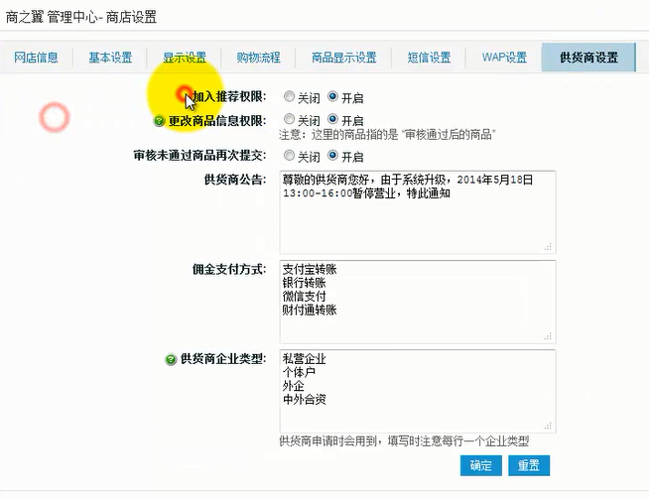
图1
加入推荐权限：单选按钮。可开启或关闭
更改商品信息权限：单选按钮。可开启或关闭。当开启后，供货商就可以对审核通过的商品信息进行修改。
审核未通过商品再次提交：单选按钮。可开启或关闭。当开启后，供货商就可以对未通过审核的商品再次提交。
供货商公告、佣金支付方式、供货商企业类型填写清楚。
点击确定，就设置好了。
- 供货商申请列表
点击“供货商管理”--》“供货商申请列表”，显示供货商的基本信息，在页面最下面有店铺经营信息，如图2
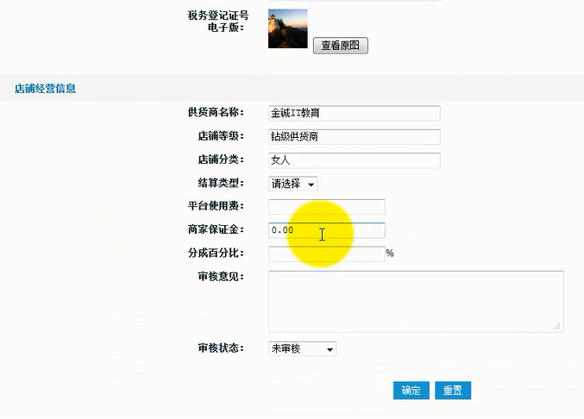
图2
管理员可设置结算类型（可选择按周、月、季度、年结算）、平台使用费、商家保证金、分成百分比、审核意见、审核状态(可选，未审核、审核通过、审核未通过)。
当审核状态设置为审核通过时，该供货商信息就不在申请列表，而转移到供货商列表。
当审核状态设置为审核未通过时，还可以再申请。
- 当审核通过后供应商可通过供货商管理中心登录到供货商管理后台。
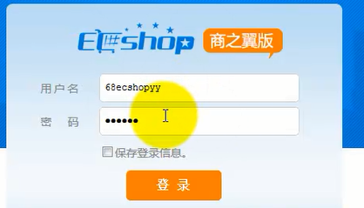
登录后，显示
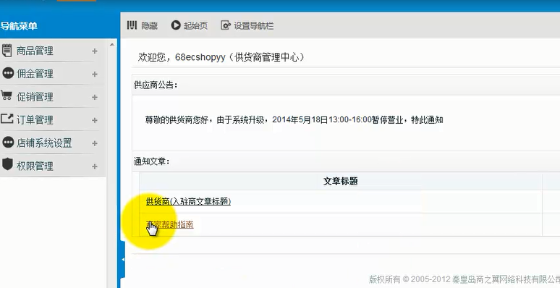
这就是供货商进行管理的后台。

供货商后台
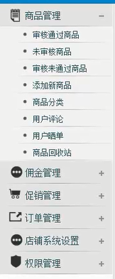
上图为供货商后台管理的一些内容。分为6大块：商品管理、佣金管理、促销管理、订单管理、店铺系统设置、权限管理。
- 商品管理
- 商品分类
点击商品管理--》商品分类--》添加分类，这个分类是供货商商店自己的分类，被供货商使用。如图1
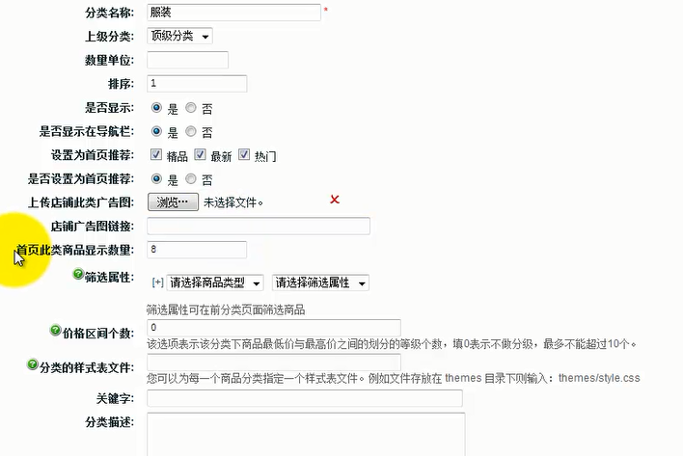
图1
- 分类名称：这一项是必填的，就是填写您要的分类名，比如衣服。
- 上级分类：是指您是否要建立二级分类，可以选择上级分类，或者直接用顶级分类。
例：比如我的顶级分类是衣服，但我还想在衣服这个分类下建立更详细的分类，这 里就可以选择上级分类是衣服。
- 数量单位：是指商品的单位名称，比如衣服用件，手机用个等等，这里只用填件或者个就可以。
- 排序：按递增的顺序排列，默认是“50”。在前台商品分类模块能看到这个顺序。
- 是否显示：是指是否在前台显示出来。如果需要隐藏可以点击“否”。
- 是否显示在导航栏：是指分类是否在首页的导航栏显示。如果选择是，后台 系统设置--->自定义导航栏 右上角【添加导航栏】，可以在系统内容 下拉列表中直接选择该分类。

温馨提示：这样设置导航栏之后，连接也会自动调用。
- 设为首页推荐精品，最新，热门 即 精品，新品，热销：
这功能就是前台： 精品，新品，热销板块是否出现商品分类切换。
- 筛选属性
可筛选的商品属性，表现为前台商品分类页，如品牌、上市日期等
可添加多个筛选属性。筛选属性的设置见下面3.商品类型
- 关键字：是一个利于搜索引擎优化的功能。也就是页面的关键字 Keywords字段。
- 分类描述：是搜索引擎优化的字段，分类描述也就是页面的描述 Description 字段。

- 添加新商品

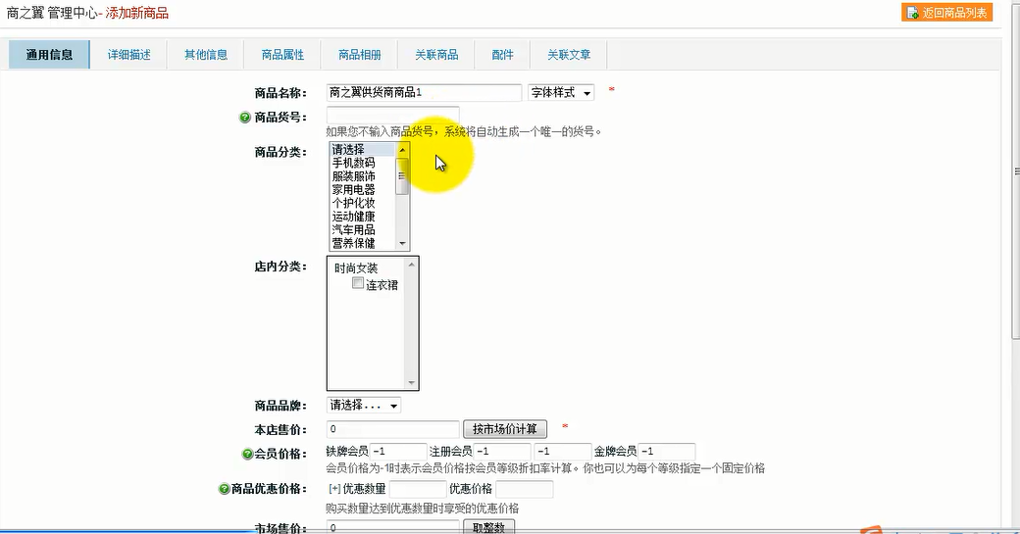
- 首先介绍通用信息界面
- 商品名称：定义您的商品名称。可设置输入字体的样式为加粗、斜体、下划线、删除线，会在前台做相应的调整显示。
- 商品货号：可手动输入，也可不输入，当您不输入的情况下，系统自动生成一个唯一的货号。
- 商品分类：自营方的分类。可选择所有分类中的一个或者几个。如果没有您要选的分类，可参照 商品分类中添加一个新的商品分类。
- 店内分类：供货商店内新建的分类。
- 商品品牌：可选择所有品牌种的一个或者几个。如果没有您要选的品牌，可参照5商品品牌中添加一个新的商品品牌。
- 本店售价：可手动输入，也可按市场价计算。市场价计算的设置是在“商店管理”--》“基本设置”页面中的市场价格比例中设置的。
- 会员价格：设置为-1时，表示按会员等级折扣率计算。也可以为不同等级会员分别设置一个价格。会员等级参照“会员管理”
- 商品优惠价格：可设置购买商品达到一定数量时，享受的优惠价格。
- 市场售价：系统自动计算出来的。可参照商店设置--》基本设置--》市场价格比例
- 促销价：勾选促销价，可设置该商品的促销价格、促销的开始时间和结束时间。
- 审核消息：新建一个商品，需要自营方的审核，审核通过后才可显示在前台。此处是自营方填写后显示在此处。
- 详细描述
可增加商品的详细描述
- 其他信息
可以对商品进行进一步的设置，如商品重量、商品库存数量、库存警告数量、设置为精品或新品或热销、是否上架、是否为免运费等等。
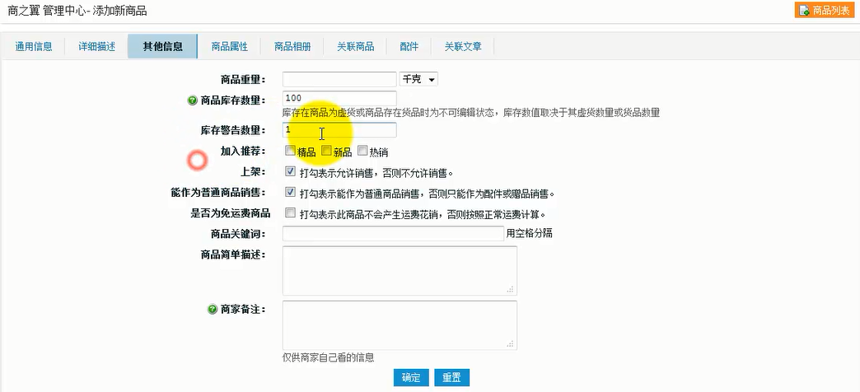
- 商品属性
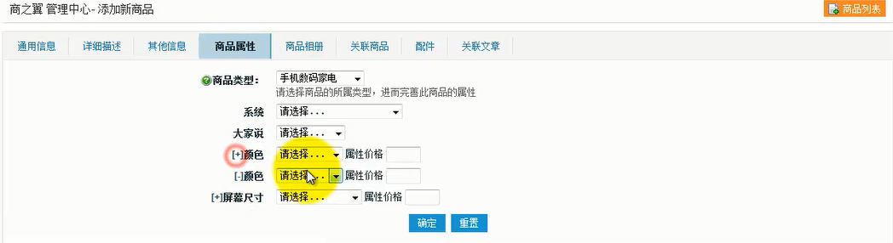
可以给商品选择一个商品类型（此处的类型是自营方定义的类型），这样商品的属性就显示出来了，我们可以对这些属性信息进行设置。完善商品属性。
- 商品相册
当为该商品设置商品属性之后就可以为商品设置不同相册了。例如，可对不同颜色的图片设置“属性图片”，前台显示为对应颜色下的对应属性图片。
- 关联商品
可对该商品设置所关联的商品，可以为一个或多个，设置完成之后，在前台点击该商品时，相关联的商品就显示在关联商品列表中了。方便宣传其他商品，为用户提供了更便捷的链接。
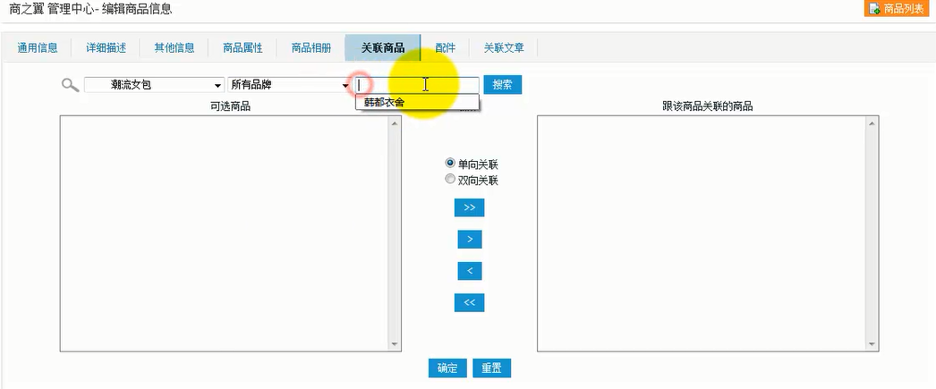

其他，还可设置配件、关联的文章。
添加成功的心新商品需要自营方的审核，审核通过了才可以上架。
自营方后台处理未审核的商品
商品管理--》供货商列表，打开供货商的商品列表，可查看商品的审核状态、库存等信息，点击编辑，进入界面底部，如下图
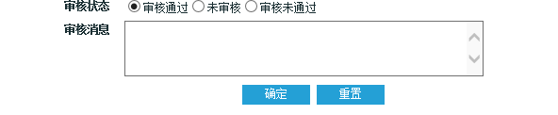
可以审核该商品，设置审核是否通过及审核消息。

供货商后台操作审核通过商品列表
当点击审核通过，在供货商后台该商品就是上架的状态，并且已移到“审核通过的商品”列表中了。并且可以给该商品进行货品的添加了。
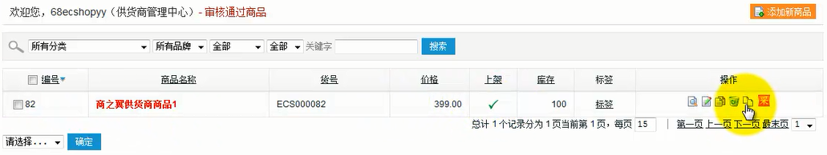
点击该商品右侧的货品操作按钮，
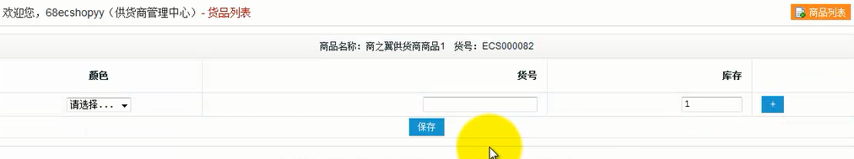
就可以为该商品添加库存了。

- 促销管理
点击“促销商品”--》“红包类型”，进入如下界面
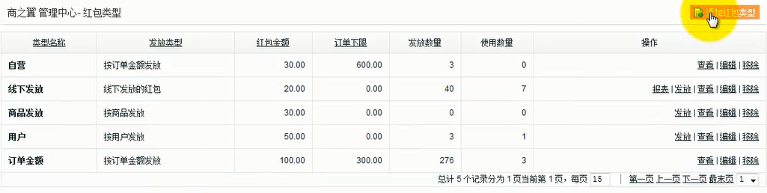
发红包活动是一种促销活动。红包有面值，可以抵现金，只能在规定时间内使用， 一个订单只能使用一个红包。红包的发放方式有四种：指定用户发放，按商品发放（在指定时间内只要购买该商品就送红包，买几件商品就送几个红包），按订单金额发放（在指定时间内只要订单金额达到一定数额就送红包，达到几倍数额就送几个红包），还可以线下发放（自动生成设定数量的红包，带有红包序列号，直接把这个序列号给用户就可以用了）。

